Môn học/hoạt động giáo dục: |  | SINH HOẠT LỚP |  | Lớp 2D
Tên bài dạy: | TRÒ CHƠI TẠO HÌNH CON VẬT |  | Tiết: |  | 33

1. YÊU CẦU CẦN ĐẠT
a. Mức độ, yêu cầu cần đạt
- HS phát triển được trí tưởng tượng phong phú, kết hợp với khả năng tạo hình khéo léo bằng đôi tay để tạo ra các con vật.
b. Năng lực
- Năng lực chung: Giao tiếp, hợp tác ; Tự chủ, tự học.
- Năng lực riêng:Hiểu được ý nghĩa của sự sáng tạo.
c. Phẩm chất
- Bồi dưỡng phẩm chất nhân ái, trung thực, trách nhiệm.
2. ĐỒ DÙNG DẠY HỌC:
a. Giáo viên
- Giáo án.
- SGK Hoạt động trải nghiệm.
b. Học sinh
- SGK.
3. HOẠT ĐỘNG DẠY HỌC CHỦ YẾU
TG | HOẠT ĐỘNG CỦA GIÁO VIÊN | HOẠT ĐỘNG CỦA HỌC SINH
 | 1. HOẠT ĐỘNG KHỞI ĐỘNG  a. Mục tiêu: GV ổn đinh lớpvà hướng HS vào chuẩn bị tiết sinh hoạt lớp.  b. Cách tiến hành:GV điều hành lớp và nêu hoạt động Trò chơi tạo hình con vật.  2. HOẠT ĐỘNG HÌNH THÀNH KIẾN THỨC MỚI  a. Mục tiêu: HS phát triển được trí tưởng tượng và khả năng tạo hình bằng đôi tay.  b.Cách tiến hành:  - GV dùng đèn pin hoặc đèn điện trong phòng tối để tạo không gian tổ chức cho HS thực hiện trò chơi.  - GV dùng tay làm mẫu tạo hình một số con vật để HS bắt chước.  - GV yêu cầu HS thực hiện trò chơi dựa theo trí tưởng tượng và sự sáng tạo của bản thân.  - GV tổ chức cho HS thi theo nhóm: Một bên dùng tay tạo hình con vật, bên còn lại đoán tên con vật.  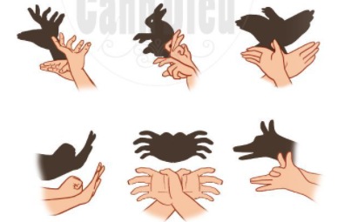  3. Hoạt động củng cố, nối tiếp  - Cho HS nhắc lại các nội dung đã học  - Dặn dò HS về nhà tiếp tục rèn luyện  - Chuẩn bị bài sau | - HS quan sát.  - HS thực hiện chơi trò chơi.

4. Điều chỉnh sau bài dạy (nếu có):
………………………………………………………………………………………………………………………………………………………………………………………………………..………………………………………..……………………………………………………………………………………………………………………………………………………………………………………………………………………………

